Казанский технологический колледж федерального государственного бюджетного образовательного учреждения высшего образования «Казанский национальный исследовательский технологический университет»

Отчет по практическим работам
по дисциплине «Основы проектирования баз данных»

Выполнил: студент группы 0907-42
Кузнецов Никита Андреевич
Преподаватель:
Гатятуллина Зиля Назиевна

Казань 2025
Практическая работа №2,3
Тема: Создание запроса с помощью конструктора и мастера запросов
Цель работы: сформировать навыки создания различных запросов с помощью мастера запросов и конструктора
Ход работы:
- Была запущена СУБД MS Access: Пуск - MS Access
- Была создана база данных: Создать - Пустая база данных - Имя файла «Фирма» - Создать
- Были созданы таблицы: «Клиенты», «Заказы» и «Сотрудники».
- Я открыл таблицу «Сотрудники» в режиме Конструктора.
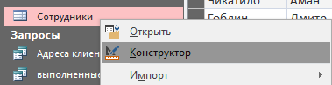
- Я нажал правой кнопкой мыши на поле «Код сотрудника» и в появившемся контекстом меню выбрал команду «Ключевое поле».
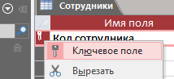
- Я установил для таблицы «Клиенты» ключевое поле «Код клиента», а для таблицы «Заказы» - «Код заказа».
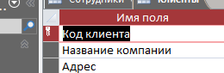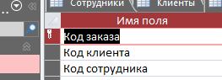
- Я открыл таблицу «Заказы» в режиме Конструктора и для поля «Код сотрудника» выбрал тип данных «Мастер подстановок».
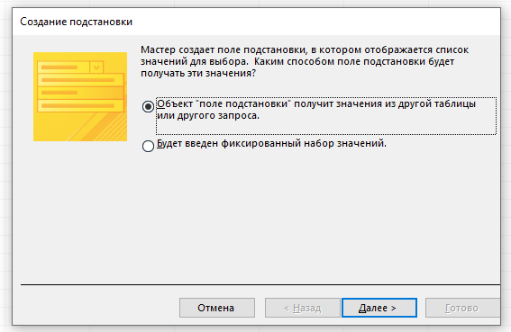
- В появившемся окне я выбрал команду использования значений из таблицы или запроса и нажал «Далее».
- Я выбрал таблицу «Сотрудники» и добавил в выбранные поля код сотрудника, фамилию и имя.
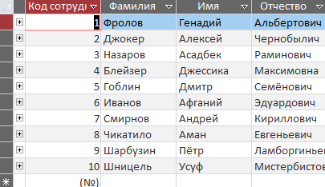
- Я выбрал порядок сортировки по фамилии, задал ширину столбцов и установил флажок для скрытия ключевого столбца.
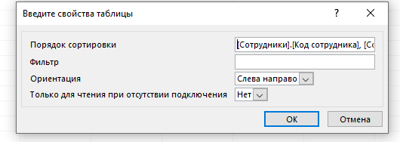
- Я сохранил изменения, нажав «Готово».
- Аналогичным образом я создал раскрывающийся список для поля «Код клиента».
- После этого я приступил к созданию связей между таблицами, предварительно закрыв все открытые таблицы.
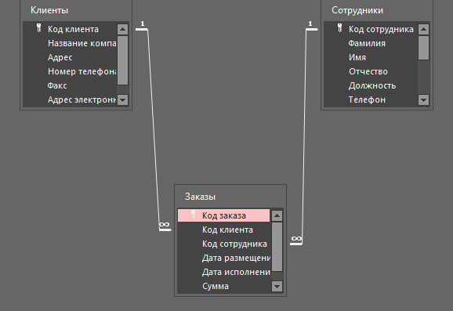
- Я внёс в таблицу «Сотрудники» данные о десяти работниках, указав должности: директор, экономист, бухгалтер, менеджер.
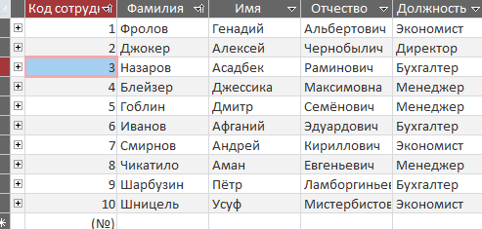
- Я внёс в таблицу «Клиенты» данные о десяти предприятиях.
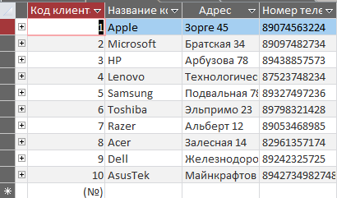
- Я оформил в таблице «Заказы» пятнадцать заявок, указав менеджеров в качестве ответственных.
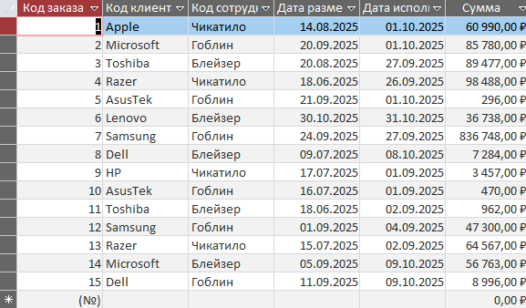
- Я составил отчёт по практической и прикрепил все фото, подтверждающие полное выполнение практической.

КОНТРОЛЬНЫЕ ВОПРОСЫ
1.С помощью кнопки создания таблицы или конструктора таблица
2.ID с помощью которого можно связать таблицы между собой и создавать многотабличные запросы
3.Числовым типом данных
4. Зайти в схему данных и соединить друг между другом их используя ID
5. один – к – одному, один -к – многим, многие -к- многим.
6. Это означает, что таблица подключена к другой таблице, что можем подключаться к многим другим таблицам.

